© КОЛЛЕКТИВ АВТОРОВ, 1990
УДК 616.12-008.315-07:616.12-008.94:577.175.52
Е. П. Смирнова, А. М. Вихерт, Н. И. Майсов, Э. М. Тарарак
СОДЕРЖАНИЕ КАТЕХОЛАМИНОВ В РАЗЛИЧНЫХ ОТДЕЛАХ СЕРДЦА ПРИ ВНЕЗАПНОЙ СЕРДЕЧНОЙ СМЕРТИ
Отдел сердечно-сосудистой патологии человека (руководитель — член-корр. АМН СССР А. М. Вихерт) Института клинической кардиологии им. А. Л. Мясникова ВКНЦ АМН
СССР, Москва

Проблема внезапной сердечной смерти (ВСС) является одной из актуальных проблем современной кардиологии. В течение последних лет был выявлен ряд факторов, способствующих развитию нестабильности сердца. В. Н. Швалев и соавт. [7, 8] обнаружили очаговое истощение адренергических сплетений с уменьшением содержания в них катехолами-нов. По мнению ряда авторов, при ВСС наблюдаются изменения микроциркуляторного русла и общего метаболизма миокарда [1—4]. Биохимическое исследование случаев ВСС, проведенное 3. М. Киселевой триоксииндоловым ме-
тодом, показало снижение среднего содержания норадреналина в миокарде [5].
В настоящей работе проведен сравнительный анализ метаболизма катехоламинов в мио- карде в разных отделах сердца людей, погибших внезапно и в результате случайной травмы. Для этого мы использовали метод высокоэффективной жидкостной хроматографии с электрохимической детекцией, позволяющий в 100 мг ткани определять 20 веществ, включающих катехоламины, серотонин, их предшественники и метаболиты [6]. Калибровочная хро-матограмма содержала: диоксифенилаланин

Таблица 1
Содержание НА и А (в нг на 1 г ткани) в миокарде лиц, погибших от травмы и в результате ВСС (М±т)
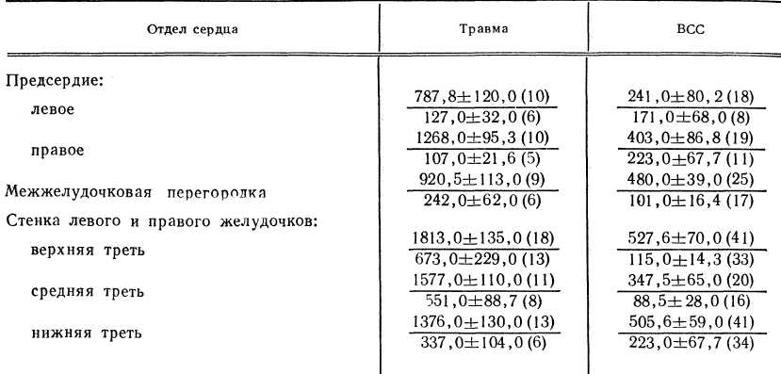
Примечание. В числителе — содержание НА, в знаменателе — А. В скобках—число измерений.
98

Примечание, но — не обнаружено.
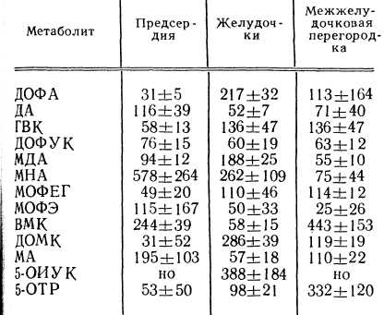
Т аблица 2
Содержание предшественников и метаболитов катехоламинов и 5-ОТ в миокарде (в нг на 1 г ткани) при ВСС (Af±m)
(ДОФА), метилдиоксифенилаланин, (МДОФА),
дофамин (ДА), метилдофамин (МДА), гомова-
нилиновую кислоту (ГВК), диоксифенилуксус-
ную кислоту (ДОФУК), 3-метилоксифенилэта-
нол (МОФЭ), норадреналин (НА), ванилил-
миндальную кислоту (ВМК), диоксиминдаль-
ную кислоту (ДОМК), 3-метилоксифенилгли-
коль (МОФЕГ), диоксифенилгликоль
(ДОФЕГ), адреналин (А), метиладреналин (МАД), метилнорадреналин (МНА), 5-гидро-кситриптофан (5-ОТФ), серотонин (5-ОТ), 5-гидроксииндолуксусную кислоту (5-ОИУК), N-ацетилсеротонин (N-Au-5-OT) и внутренний стандарт дигидроксибензиламин (ДВА).
Проведено исследование миокарда 11 людей в возрасте от 31 года до 58 лет (в среднем 45 лет), погибших внезапно. Согласно патоло-гоанатомическому диагнозу, в 3 случаях была ИБС без видимых изменений в миокарде, в 3 — постинфарктный кардиосклероз, в 3 — мелкоочаговый кардиосклероз, в 2 — алкогольная кардиомиопатия. Контролем служили сердца 6 мужчин, погибших от травмы, в возрасте от 18 до 50 лет (в среднем 43 года) , при па-тологоанатомическом исследовании которых не было обнаружено признаков острых или хронических заболеваний. Из миокарда отбирались образцы массой 100 мг в срок не позднее 3 ч после смерти согласно следующей схеме: по 2 образца с передней и задней стенок правого и левого предсердий, 4 образца с передней и задней стенок правого желудочка на двух уровнях (верхний уровень — приблизительно на 2 см ниже основания желудочка, нижний — на 2 см выше верхушки сердца), 6 образцов с передней и задней стенок левого желудочка на трех уровнях (верхний и нижний уровни соответствовали таковым для правого желудочка, средний располагался посредине). На аналогичных трех уровнях отбирались образцы из межжелудочковой перегородки.
В 4 из 6 случаев контрольной группы при анализе из 20 исследуемых веществ в миокарде были обнаружены только 3 компонента: НА, А и ДОФЕГ— продукт деградации НА. В 2 случаях контрольной группы имелись следы А. В табл. 1 приведены результаты определения содержания НА и А в миокарде желудоч-
ков людей, погибших от травмы и ВСС. Как следует из полученных данных, в миокарде лиц, погибших от травмы, наблюдалась устойчивая тенденция к снижению концентрации НА от оснований желудочков к верхушке сердца (0,1>р>0,05). Несмотря на посмертные изменения, происшедшие за 3 ч, содержание НА в миокарде и тенденции распределения НА в желудочках согласуются с данными литературы [11]. При ВСС обнаружена большая гетерогенность в содержании НВ в желудочках, вследствие чего нарушен градиент в распределении НА от основания к верхушке желудочков. Среднее содержание НА в. случаях ВСС было достоверно ниже содержания НА в контрольной группе (р<0,01), что соответствует данным 3. М. Киселевой [5].
Содержание А в миокарде лиц контрольной группы составило от значений меньше 1 до 5100 нг на 1 г ткани, в случаях ВСС — до 1026 нг на 1 г ткани. Соотношение НА/А является величиной, индивидуальной для каждого контрольного случая. В целом можно сказать, что в разных образцах желудочков контрольной группы по сравнению с группой ВСС эта величина имеет небольшие колебания, которые определяются колебаниями уровня А.
В 3 из 11 случаев ВСС качественный состав был аналогичен таковому в контрольной группе: НА, А, ДОФЕГ. В остальных случаях, помимо указанных выше веществ, в некоторых образцах миокарда были обнаружены предшественники НА и продукты их деградации: ДОФА (в 8 случаях), ДА (в 8), ГВК (в 5), ДОФУК (в 7), МНА (в 5), МОФЕГ (в 6), МДА (в 6), 5-ОИУК (в 4), МОФЭ (в 3), ВМК (в 5), ДОМК (в 4), МА (в 5), 5-ОТР (в 4), 5-ОТ (в 4 случаях). В табл. 2 приведены данные о содержании этих веществ в желудочках, межжелудочковой перегородке и предсердиях. Выявление ДОФА, ДО и их метаболитов в случаях ВСС свидетельствует об изменении скоростей отдельных стадий биосинтеза НА в нейроцитах.
По данным литературы, накопление МНА в мозге и миокарде происходит после блокады нейронального захвата НА или ингибирования моноаминоксидазы и прекращается при блокировании экстранейронального захвата НА [9, 11]. Увеличение седержания МДА в миокарде обнаруживается также после деструкции нервных окончаний введением 6-гидроксидофамина [10]. МДА и МНА — это продукты экстранейронального захвата ДА и НА. Накопление в экстрактах миокарда лиц, умерших внезапно, метилированных метаболитов катехоламинов (МНА и МДА), возможно, является свидетельством нарушения нейронального захвата НА и ДА.
Выводы
- У лиц, погибших в результате травмы,
отмечается тенденция к снижению содержания
норадреналина в миокарде желудочков от ос
нования к верхушке сердца.
- При внезапной сердечной смерти в отли
чие от травмы имеет место мозаичное распре
деление содержания норадреналина в миокар
де желудочков.
- При внезапной сердечной смерти в мио
карде желудочков обнаружены предшествен
ники норадреналина — диоксифенилаланин и
дофамин, что свидетельствует об изменении
скоростей отдельных стадий биосинтеза норад
реналина.
99
4. Накопление в этих случаях метилирован- ного метаболического пути, позволяет предпо-ных производных дофамина и норадреналина, дожить нарушение нейронального захвата ка-являющихся продуктами их экстранейрональ- техоламинов.

- Вихерт А. М., Черпаченко Н. М., Гала-
хов И. Е.ЦАрх. пат.— 1980. — № 9. —
С. 28—33.
- Вихерт А. М., Цыпленкова В. Г., Велише-
ва Л, С. // Внезапная смерть. — Вильнюс,
1984. —С. 86—94.
- Вихерт А. М., Черпаченко Н. М. // Арх.
пат. — 1985. — № 7. — С. 29—33.
- Вихерт А. М., Цыпленкова В. Г., Черпа
ченко Н. М. II Внезапная смерть. — Виль
нюс, 1987. —С. 5—20.
- Киселева 3. М. // Внезапная смерть. —
Вильнюс, 1984. —С. 292—303.
- Смирнова Е. П., Вихерт А. М., Майсов
Н, И. II Бюлл. экспер. биол. — 1986. —
Т. 101, № 2. —С. 156—158.
Ж. V * ЛЯ.
- Швале в В. Н., С тропу с Р. А., Арбайтис
Р. И. и др. // Внезапная смерть. — М.,
1982. — С. 56—67.
- Швалев В. Н., Вихерт А. М., Стропус
Р. А. II Внезапная смерть. — Вильнюс,
1987, —С. 54—73.
Naunyn-Schmiedebergs Afch. Pharmekol. — 1935. —Bd 328. — S. 401—406.
- Hellmann G._{f} Hertting G., Peskar B.//
Brit J. Pharmacol.—1971. —Vol. 41. —
P. 270—277.
- Verbeuren T. /., Vanhoutte P. M. // Naunyn-
Schmiedebergs. Arch. Pharmakol.— 1982. —
Bd 318. —S. 148—157.

